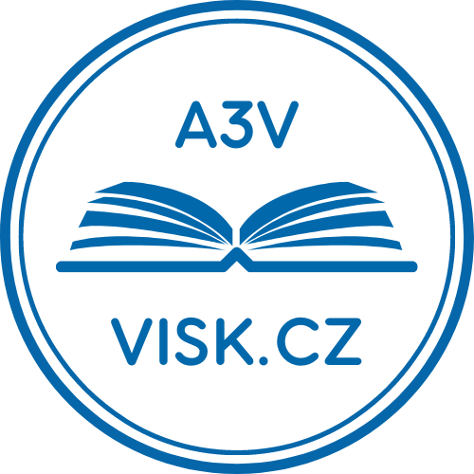
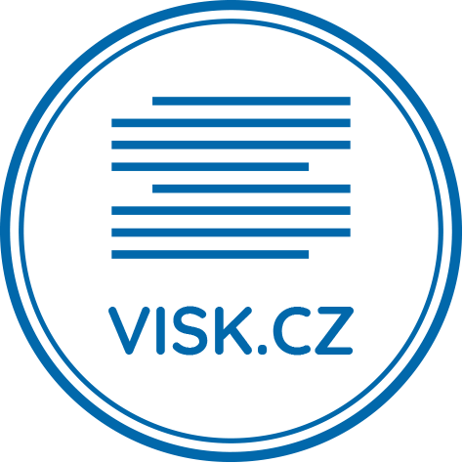

AKADEMIE TŘETÍHO VĚKU – A3V VISK
Zruč nad Sázavou
Vzdělávací institut Středočeského kraje ve spolupráci s městem Zruč nad Sázavou
otevírá pro rok 2023/2024 podzimní semestr – studium pro seniory a všechny zájemce:

„(NE)SAMOZŘEJMÉ SOUŽITÍ:
ČESKO-SLOVENSKÉ VZTAHY A JEJICH AKTÉŘI VE 20. STOLETÍ“
JEDNOSEMESTRÁLNÍ STUDIUM BEZ ZÁVĚREČNÝCH ZKOUŠEK – URČENO: pro seniory a další zájemce  - Termíny konání: 27.9., 26.10., 14.11., 13.12.2023, 11.1.2024  - Cena: 900 Kč /20 hod./semestr/ příspěvek města 500,- Kč | Studium zajišťuje středisko Vzdělávacího institutu Středočeského kraje – Kutná Hora  Místo konání: 5. května 510, Zruč nad Sázavou - Spolkový dům

Program
Cyklus přednášek představí vývoj česko-slovenských vztahů od cesty k založení Československa, přes meziválečné období, rozpad země v roce 1939, její obnovu a federalizaci, až k rozdělení společného státu v roce 1992. Dějiny česko-slovenského stýkání a potýkání obohatíme o rozdílné hodnotící pohledy, socioekonomický vývoj a zajímavé příběhy i aktéry. Vše za doprovodu obrazové a filmové prezentace.
- setkání – 27. 9. 2023 - Přednášející: Mgr. Michal Macháček, Ph.D.
Název přednášky: Vznik Československa a První republika 1918–1938

- setkání – 26. 10. 2023 - Přednášející: PhDr. Michal Pehr, Ph.D.
Název přednášky: Boj o autonomii Slovenska a Druhá republika (1938–1939) a II. světová válka

- setkání – 14. 11. 2023 - Přednášející: PhDr. Michal Pehr, Ph.D.
Název přednášky: Třetí republika (1945–1948)

- setkání - 13. 12. 2023 - Přednášející: Mgr. Michal Macháček, Ph.D.
Název přednášky: Česko-slovenské vztahy v období komunistického monopolu

- setkání – 11. 1. 2024 - Přednášející: Mgr. Michal Macháček, Ph.D.
Název přednášky: Česko-slovenské vztahy. Federalizace a rozpad Československa 1968–1992

Rozsah studia: 20 hodin/semestr. Účastníci absolvují 5 přednášek v rozsahu 4 vyučovacích hodin, od 9:00 do 12:15 hod.
Poplatek: 900 Kč za jeden semestr / příspěvek města 500,- Kč studentům ze Zruče n/S./
Místo konání: 5. května 510, Zruč nad Sázavou - Spolkový dům
Přihlášky: Přihlášky ke studiu se přijímají nejdéle do 20. 9. 2023 nebo do naplnění kapacity studijní skupiny.
Přihlásit se je možné elektronicky: strnadova@visk.cz, kontaktní osoba: Eva Strnadová, tel. 605 408 887.

